CENTRO PAULA SOUZA
ETEC PROFª MARIA CRISTINA MEDEIROS
Informática para Internet Integrado ao Ensino Médio
João Pedro de Andrade Ferreira
Lorenzo Muller Cardoso
Matheus Lima Colantuono
Sophia Gonçalves Morais
Tamires Anastacio de Freitas
INTERWAY: Plataforma Digital de Apoio à Jornada do Intercâmbio
Ribeirão Pires
2026

João Pedro de Andrade Ferreira
Lorenzo Muller Cardoso
Matheus Lima Colantuono
Sophia Gonçalves Morais
Tamires Anastacio de Freitas
INTERWAY: Plataforma Digital de Apoio à Jornada do Intercâmbio
Trabalho de Conclusão de curso apresentado ao Curso Técnico em Informática para Internet Integrado ao Ensino Médio da ETEC ProfªMaria Cristina Medeiros, orientado pela Profª Cíntia Maria de Araújo Pinho, como requisito parcial para obtenção do título de técnico em Informática para Internet.
Ribeirão Pires
2026
Ficha Catalográfica

DEDICATÓRIA

Aqui vai ficar a dedicatória

AGRADECIMENTOS

Aqui vai ficar os agradecimentos

Frase
Autor

RESUMO

Aqui é o resumo

ABSTRACT

Resumo em inglês

ÍNDICE DE ILUSTRAÇÕES

FIGURAS

Figura 1: Metodologia 16
Figura 2: Caderno de Sensibilidade 23
Figura 3: Persona 39
Figura 4: Mapa de Empatia 40
Figura 5: Cardápio de ideias 41
Figura 6: Brainstorm 42
Figura 7: Golden Circle 43
Figura 8: Caso de Uso - Usuário 45
Figura 9: Caso de Uso - Administrador 46
Figura 10: Caso de Uso - Instituição 46
Figura 11: Diagrama lógico 48
Figura 12: Diagrama conceitual 49

QUADROS

Quadro 1: Sentimentos e Reações 24

GRÁFICOS

Gráfico 1: Idade dos Entrevistados 26
Gráfico 2: Aspectos importantes em uma plataforma de intercâmbio 27
Gráfico 3: As pessoas já fizeram intercâmbio antes? 29
Gráfico 4: As pessoas tem interesse em fazer intercâmbio? 30

TABELAS

Tabela 1: Pacotes 43

SUMÁRIO
1 INTRODUÇÃO 12
1.1 Problemática 13
1.2 Justificativa 13
1.3 Objetivos 14
1.3.1 Objetivo Geral 14
1.3.2 Objetivos Específicos 14
1.4 Metodologia 15
1.5 Resultados Esperados 17
2 REFERENCIAL TEÓRICO 18
2.1 Intercâmbio Internacional 18
2.1.1 Tipos de Intercâmbio 18
2.2 Planejamento do Intercâmbio 20
2.2.1 Transformação Digital do Intercâmbio 20
2.2.1.1 Sistemas de Informação 21
2.2.1.1.1 Mecanismos de Governança e Transparência 21
3 IMERSÃO 22
3.1 Caderno de Sensibilidade 22
3.2 Pesquisa de Campo 25
4 ANÁLISE E SÍNTESE 37
4.1 Persona 37
4.2 Mapa de Empatia 39
4.3 Cardápio de Ideias 40
4.4 Golden Circle 42
5 ASPECTOS ESTRATÉGICOS 43
5.1 Planejamento Financeiro 43
6 PROTÓTIPO 44
6.1 Caso de uso 44
6.2 Modelagem de Dados 46
REFERÊNCIAS 50

INTRODUÇÃO
O fenômeno da globalização tem impulsionado, de maneira crescente, a mobilidade internacional de jovens e adultos em busca de experiências acadêmicas e culturas no exterior. Nesse contexto, o intercâmbio estudanril desponta como umas das práticas mais significantes do século XXI, refletindo não apenas uma tendência educacional, mas também uma transfromação nos modos de vida e nas aspirações de juventude contemporânea (UNESCO).
No entanto, por trás desses números expressivos existe uma realidade que raramente aparece nas estatísticas: a de milhões de pessoas que sonham com essa esperiência, mas que encontram no caminho barreiras que vão muito álem da distância geográfica. Para a grande parte da população brasileira, a ideia de estudar em um universidade internacional (Feltrin; Santos; Velho, 2021; Souza et al., 2024) permanece distante não por falta de vontade ou capacidade, mas pela combinação cruel de fatores que tornam esse sonho inacessível. Os altos custos envolvidos em uma experiencia no exterior, que incluem taxas academicas, moradia, passagens e manutenção, somam valores que estão completamente fora da realidade financeira da maioria das famílias do país.
A desigualdade social do Brasil acaba limitando, desde cedo, as oportunidades de muitos jovens. Em 2025, o IBGE, fez a seguinte pesquisa: “A Síntese de Indicadores Sociais (SIS): Uma análise das condições de vida da população brasileira 2025”. A publicação examinou... (IBGE), inclusive a chance de fazer intercâmbio, que na prática fica restrita a poucos . Esse cenário piora porque o sistema educacional ainda deixa lacunas importantes: muitos estudantes chegam á faculdade sem dominar outro idioma ou saber como acessar programas internacionais. Embora existam iniciativas do governo, elas são insuficientes, e a redução de programas como o Ciência sem Fronteiras ampliou ainda mais essa falta de oportunidades (Scielo).
O resultado é um ciclo que se retroalimenta: jovens com menos recursos têm menos acesso á informação, menos preparo e menos apoio, o que os afasta ainda mais de uma esperiência que poderia transformar não apenas suas trajetórias individuais, mas também contribuir para o desenvolvimento coletivo do país. É nesse cenário de contradições, entre o crescimento global de intercâmbio e a exclusão de grande parte da juventude brasileira desse processo, que nosso trabalho se encaixa. (Gomes, 2020).

Problemática
Apesar do crescimento do interesse por programas de intercâmbio, muitas pessoas ainda enfrentam dificuldades para encontrar infromações claras, confiáveis e organizadas sobre oportunidades de burocracia e a dificuldade de comunicação entre estudantes, instituções e agências tornam o processo mais complexo e desmotivador. (Silva et al., 2019).
Além disso, muitos estudantes não possuem orientação adequada sobre documentação, custos requisitos e etapas necessárias para participar de um intercâmbio, o que pode gerar insegurança e desistência. Diante desse cenário, surge a necessidade de uma plataforma como o InterWay, capaz de reunir informações, facilitar o acesso aos programas e oferecer suporte de forma prática, segura e eficiente (Brasil, 2026).

Justificativa
A ideia e o desenvolvimento da plataforma de intercâmbio InterWay justificam-se pela crescente demanda de estudantes do Ensino Médio e de faculdades, profissionais e pessoas de diferentes faixas etárias que buscam oportunidades de estudo, trabalho e experiências culturais no exterior. Durante o planejamento e a realização de um intercâmbio, os participantes podem enfrentar situações como ansiedade antes da viagem, saudade da família, dificuldades de adaptação cultural e insegurança diante de novos desafios. (Capes, 2026; São Paulo, 2025). Nesse contexto, o InterWay busca oferecer informações e orientações que auxiliem o usuário na preparação para a viagem, contribuindo para que ele se sinta mais seguro e confiante para enfrentar os desafios da experiência internacional.
Atualmente, muitas pessoas encontram dificuldades para acessar informações confiáveis, organizar documentações, aprender os idiomas mais usados do mundo, e encontrar programas de intercâmbio adequadas às suas necessidades (Borges; Garcia-Filice, 2016). Dessa forma, a criação de uma plataforma digital voltada para esse segmento tem como objetivo centralizar informações e serviços relacionados ao intercâmbio, proporcionando maior praticidade e organização aos usuários durante etapas do processo. Com isso. O InterWay pode facilitar a preparação do intercambista e contribuir para uma experiência mais organizada e acessível.
Além disso, o InterWay apresenta uma relação direta com a ODS 4- Educação de Qualidade, ao contribuir para a ampliação do acesso a oportunidades de aprendizagem e experiências educacionais em diferentes contextos culturais. (Instituto Aurora; 2023). A plataforma pode facilitar o acesso a informações sobre programas de intercâmbio, instituições, idiomas e preparação para a experiência internacional, permitindo que mais pessoas conheçam possibilidades de formação em outros países. Dessa maneira, o projeto utiliza a tecnologia como instrumento de apoio à internacionalização da educação e à ampliação das oportunidades de aprendizagem.
Ouro benefício proporcionado pelo InterWay está relacionado à interação entre pessoas de diferentes culturas. A plataforma busca aproximar futuros intercambistas de pessoas que já passaram por experiências internacionais, possibilitando a troca de informações, experiências e conhecimentos. Esse contato pode contribuir para que os usuários conheçam diferentes culturas, desenvolvam novas relações sociais e tenham a oportunidade de fazer amizades com pessoas de diferentes origens culturais, tornando a experiência de intercâmbio mais enriquecedora.
Portanto, o projeto apresenta relevância social, educacional e tecnológica ao oferecer recursos que apoiam o usuário antes e durante sua experiência internacional. Assim, além de contribuir para a ODS 4 – Educação de Qualidade, o projeto procura proporcionar benefícios que vão além da viagem, como o desenvolvimento da confiança para superar desafios e a construção de vínculos com pessoas de diferentes culturas, considerando a importância da globalização e da internacionalização na formação acadêmica e profissional dos indivíduos (Knobel et al., 2020).

Objetivos

Objetivo Geral
O InterWay tem como principal objetivo atuar como uma plataforma eficiente de apoio a estudantes que desejam realizar intercâmbios, oferecendo suporte durante as etapas de viagem, estudos e estadia no exterior. A plataforma tem como meta disponibilizar informações e recomendações sobre instituições de ensino superior nos países de interesse do usuário, auxiliando na escolha de escolas e faculdade que atendem às suas necessidades e expectativas acadêmicas.

Objetivos Específicos
- Suporte a estudantes, trabalhadores e aposentados que buscam um intercâmbio.
- Análise das principais dúvidas do usuário.
- Gerar uma plataforma confortável e acolhedora.
- Análise de faculdades ou escolas, com feedbacks.
- Interação do usuário com ex-intercambistas.
- Fornecer informações aos usuários sobre os países de destino.
- Oferecer cursos de idiomas.

Metodologia
O InterWay foi estruturado com base em três abordagens metodológicas complementares: pesquisa bibliográfica, pesquisa de campo e a metodologia aplicada e direcional, direcionada ao desenvolvimento de uma plataforma digital de apoio a pessoas interessadas em fazer intercâmbios. A escolha dessa combinação metodológica se fundamentou na necessidade de compreender as principais dificuldades enfrentadas pelos usuários, identificar suas necessidades durante as etapas de planejamento, realização das viagens e posteriormente, desenvolver uma solução digital capaz de oferecer informações confiáveis, acessíveis e organizadas.
A etapa inicial contou com uma pesquisa bibliográfica, buscando compreender as etapas do intercâmbio, as principais dificuldades dos usuários e as soluções já existentes. Paralelamente, foi aplicada a abordagem do Design Thinking, orientando a ideação, prototipagem e desenvolvimento da plataforma, com foco nas necessidades das pessoas e na criação de uma solução intuitiva e organizada.
Durante a fase exploratória, foram realizadas pesquisas de campo com estudantes e pessoas com experiência em intercâmbio. Com base nos dados coletados, as funcionalidades do InterWay foram definidas e priorizadas, considerando usabilidade, acessibilidade, organização das informaço~es e facilidade de navegação.
Por fim, foram realizados testes internos de usabilidade ao longo do desenvolvimento da plataforma, possibilitando identificar dificuldades de navegação, corrigir problemas e realizar melhorias progressivas. Esse processo teve como finalidade garantir que o InterWay se consolidasse como uma plataforma de apoio ao intercambista, oferecendo informações confiáveis, acessíveis e organizadas, tornando o planejamento e a realização do intercâmbio uma experiência mais segura, eficiente e prática.

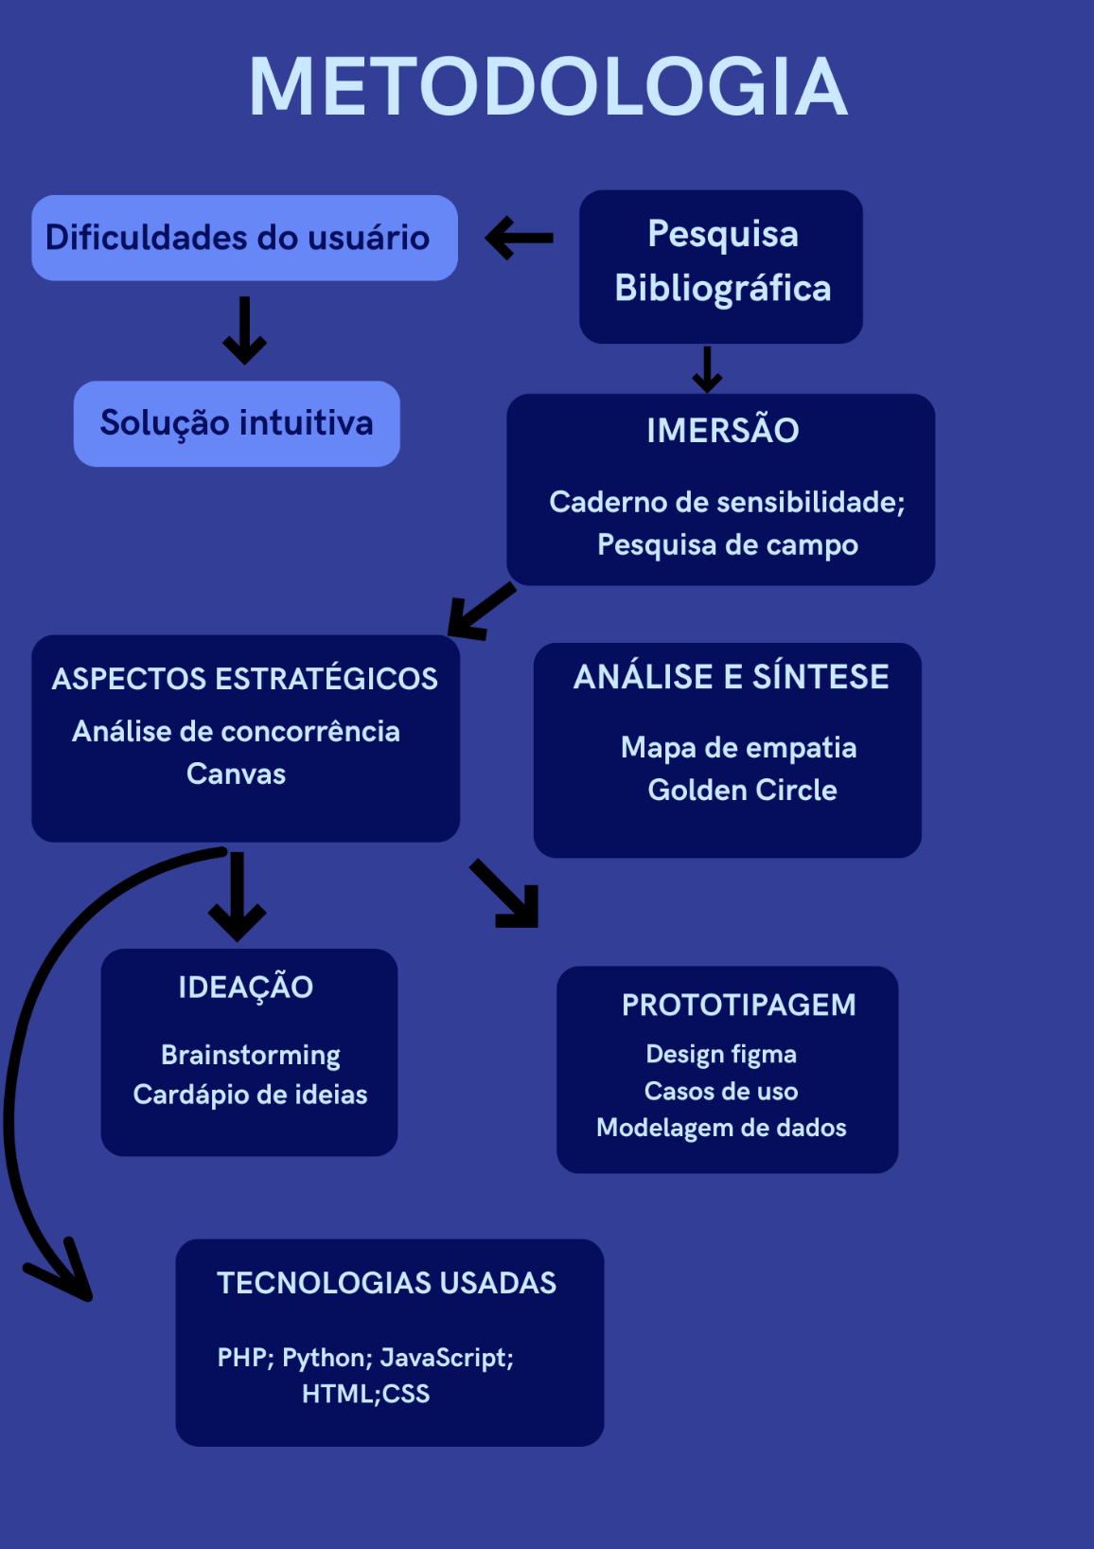
Figura 1: Metodologia

Fonte: Os autores, 2026

Resultados Esperados
Com o desenvolvimento do InterWay, espera-se oferecer um suporte eficiente aos usuários durante o planejamento e a realização do intercâmbio, auxiliando nas etapas relacionada à viagem, e aos estudos. A plataforma busca identificar e atender às principais dúvidas dos usuários, disponibilizando informações organizadas, acessíveis e de fácil compreensão.
Além disso, espera-se proporcionar uma experiência confortável e acolhedora aos usuários,por meio de uma plataforma intuitiva e de fácil utilização. As informações disponibilizadas serão baseadas em pesquisas bibliográficas, buscando apresentar conteúdos relevantes e adequados às necessidades dos estudantes.
Outro resultado esperado é facilitar a análise e a comparaçaõ entre diferentes instituições de ensino e destinos, utilizando informações sobre as instituições e feedbacks de estudantes para auxiliar na tomada de decisão.
Por fim, é esperado que a plataforma contribua para que os estudantes tenham maior confiança ao escolher seu destino e instituição de ensino, proporcionando uma experiência de intercâmbio mais planejada, informada e eficiente.

REFERENCIAL TEÓRICO
O intercâmbio internacional pode ser compreendido como uma experiência de mobilidade que possibilita ao indivíduo permanecer temporariamente em outro país com diferentes objetivos, como estudar, trabalhar, aprender um novo idioma, realizar cursos, desenvolver atividades profissionais ou vivenciar novas culturas. Embora a mobilidade internacional esteja frequentemente associada ao ambiente acadêmico, ela também pode estar relacionada a diferentes formas de formação, qualificação profissional e experiência culturais. No contexto brasileiro, a internacionalização e a mobilidade internacional vêm sendo desenvolvidas por meio de diferentes programas e iniciativas de cooperaço~es com instituições estrangeiras, envolvendo estudantes, professores, pesquisadores e outros profissionais (Capes, 2026). A mobilidade internacional, nesse sentido, pode proporcionar contato com diferentes culturas, conhecimentos, idiomas e ambientes sociais, contribuindo para a formação e o desenvolvimento dos indivíduos (Capes, 2018).

Intercâmbio Internacional
Intercâmbio é quando indivíduos passam uma determinada quantidade de tempo em outro país, a fim de complementar os seus conhecimentos. No entanto, também há casos em que a experiência de fora se estende não apenas em estudar, mas também para imergir em uma cultura, trabalhar, etc.
Pesquisas científicas em educação e relatórios da Associação das Agências de Intercâmbio (Belta) apontam que os principais motores do setor são a busca por proficiênciia linguística, imersão cultural e flexibilidade em programas de curta duração.

Tipos de Intercâmbio
Curso de idioma:
O intercâmbio de idiomas é a modalidade mais procurada por brasileiros que querem estudar no exterior. Os cursos cobrem inglês, espanhol francês, alemão e outros, com turmas divididas por nível. A carga horária típica vai de 15 a 30 horas por semana, e a duração pode ser de duas semanas a um ano inteiro. O aprendizado é acelerado pela imersão: o estudante pratica o idioma no dia a dia.
Acadêmico e universitário
A mobilidade acadêmica permite que o estudante curse um ou dois semestres em uma universidade no exterior e tranfira créditos para a instituição de origem. É a escolha de quem já está na graduação e quer estudar for a sem abrir mão do diploma brasileiro.
Estudo e trabalho
Alguns países permitem que o estudante atue profissionalmente durante o curso. O formato mais comum é o de meio período durante as aulas e periíodo integral nas férias. Essa renda ajuda a custear a estadia e agrega experiência internacional ao currículo.
Au pair
O au pair combina moradia com uma família anfitriã, cuidado com rianças e bolsa de estudos. É indicado para jovens entre 18 e 30 anos com experiência comprovada com crianças.
Voluntário
O voluntariado internacional é uma experiência focada em impacto social. O participante atua em projetos comunitários, ambientais ou educacionais e recebe hospedagem em troca. Não há remuneração. A motivação é o aprendizado e a contribuição direta.
Estágio e experiência profissional
O estágio internacional inclui posições vinculadas à graduação, internships em empresas e programas trainee. É voltado para quem está na universidade ou recém-formado e quer vivência profissional fora do país.
Intercâmbio para adultos com mais de 50 anos
A experiência no exterior não é exclusiva para jovens. Programas para adultos com mais de 50 anos combinam idiomas com atividades culturais – gastronômicas, história da arte e enologia. O ritmo é adaptado e os grupos são menores. Famílias com filhos podem encontrar programas adaptados a diferentes faixas etárias.

Planejamento do Intercâmbio
Planejar um intercâmbio exige definir o objetivo principal (como estudar um idioma ou trabalhar fora), escolher o destino e a duração, calcular o orçamento financeiro, organizar a documentação e o visto, e selecionar uma escola ou agência confiável.
Com isso a plataforma conta com:
- Definição de objetivo: Descobrir se o usuário quer aprender uma língua, fazer ensino superior, trabalhar ou cursar o ensino médio.
- Pesquisa de orçamento: Somar os custos do curso, passagens aéreas, acomodação, seguro-saúde obrigatório e comprovação financeira exigida pelo país de destino.
- Escolha do destino e duração: Selecionar um país e a cidade conforme o estilo de vida desejado e o tempo disponível.
É necessário se planejar com meses de antecedência.

Transformação Digital do Intercâmbio
A transformação digital do intercâmbio redefiniu a jornada de estudos no exterior. O uso de plataformas online, inteligência artificial e programas virtuais reduziu burocracias, barateou custos e permitiu experiências internacionais sem sair de casa.
A Transformação Digital é um processo de mudança estrutural que utiliza tecnologias digitais para melhorar o desempenho, otimizar resultados e gerar inovação em diferentes áreas da sociedade, tais como: economia, governo, ciência, educação, indústria, mercado de trabalho, comunicação global, turismo, agronegócio, entre outros. As tecnologias digitais tornam possível um governo mais eficiente, empresas mais competitivas e uma sociedade mais inclusiva, onde todos podem se desenvolver e prosperar.
Nesse contexto, o Departamento de Ciência, Tecnologia e Inovação Digital – DECTI, coordena iniciativas que apoiam o desenvolvimento científico e tecnológico do Brasil estimulando políticas e programas voltados à transformação digital. A sua atuação ocorre em articulação com setores governamentais, produtivos, científicos promovendo projetos de interesse nacional em áreas estratégicas como Inteligência Artificial (IA), Internet das Coisas (IoT), Segurança Cibernética, dentre outros.

Sistemas de Informação
O sistema de informação de uma plataforma de intercâmbio é um ecossistema digital complexo e de multicamadas, projetado para equilibrar velocidade, precisão e segurança. Seu coração é o motor de correspondência de ordens, que processa compras e vendas em milissegundos com arquitetura de microsserviços. Esse núcleo é sustentado por uma camada de dados que gerencia com rigor os saldos, os usuários e o histórico de transações em bancos relacionais.

Mecanismos de Governança e Transparência
Para estabelecer e manter a confiança, as plataformas implementam mecanismos de governança. Um aspecto central é a transparência de controle, que diz respeito à disponibilidade de sinais informacionais. Estudos mostram que esses mecanismos são mais importantes nas interações iniciais, e seu efeito pode ser modificado por feedbacks de desempenho ao longo do tempo.

???????

IMERSÃO
A imersão constitui a primeira etapa do processo, voltada à compreensão aprofundada do problema a ser resolvido. No contexto do projeto, essa fase envolveu a observação do cenário e a realização de uma pesquisa de campo, com o objetivo de entender melhor as necessidades dos usuários e avaliar a viabilidade da proposta (MJV Innovation, 2022).

Caderno de Sensibilidade
Os cadernos de sensibilização são ferramentas utilizadas em pesquisas para experiências cotidianas dos usuários. Eles permitem que os participantes registrem detalhes pessoais sobre seus pensamentos, sentimentos e comportamentos em momentos específicos do dia, semana ou mês. (Projectool)
Figura 2: Caderno de Sensibilidade
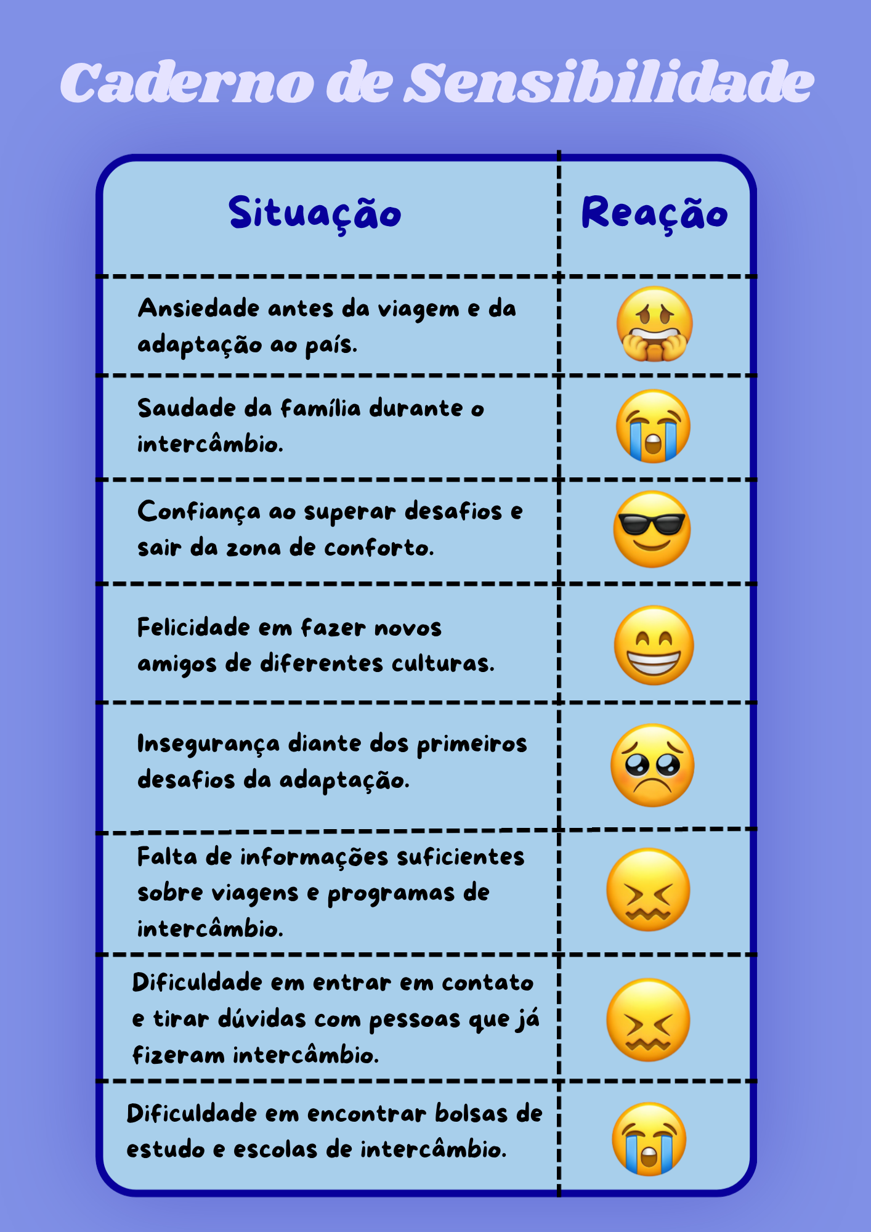
Fonte: Os autores, 2026
Quadro 1: Sentimentos e Reações
Sentimento | Reação
Ansiedade antes da viagem e da adaptação ao país. | 😭
Saudade da família durante o intercâmbio. | 😢
Felicidade em fazer novos amigos de diferentes culturas. | 😁
Insegurança diante dos primeiros desafios da adaptação. | 😭
Falta de informações sobre o país do qual está viajando. | 😭
Confiança ao superar desafios e sair da zona de conforto. | 😊
Dificuldade em entrar em contato e tirar dúvidas com pessoas que já fizeram intercâmbio. | 😢
Dificuldade em encontrar bolsas de estudo e escolas de intercâmbio. | 😢
Tristeza ao se despedir das pessoas e do país que marcou a experiência. | 😊
Fonte: Os Autores, 2026

Pesquisa de Campo
Para compreender melhor as dificuldades enfrentadas por pessoas interessadas em realizar intercâmbio, foi realizada uma pesquisa de campo por meio da aplicação de um questionário. O instrumento buscou identificar as principais dúvidas, necessidades e dificuldades dos participantes relacionadas à busca por informações, custos, documentação, idiomas e escolhas de programas de intercâmbio. Os resultados obtidos contribuíram para compreender o perfil e as necessidades dos potenciais usuários, servindo como referência para o desenvolvimento da plataforma InterWay e para a definição de suas principais funcionalidades.

Gráfico 1: Idade dos Entrevistados
Fonte: Os autores, 2026

O gráfico 1 representa a porcentagem de pessoas com suas respectivas idades. A maioria são adolescentes entre 13 e 17 anos.

Gráfico 2: Aspectos importantes em uma plataforma de intercâmbio?
Fonte: Os Autores, 2026

O gráfico 2 apresenta os aspectos mais importantes que uma plataforma deve ter. A grande maioria das pessoas que responderam acreditam que que a parte de suporte ao cliente é o aspecto mais importante.

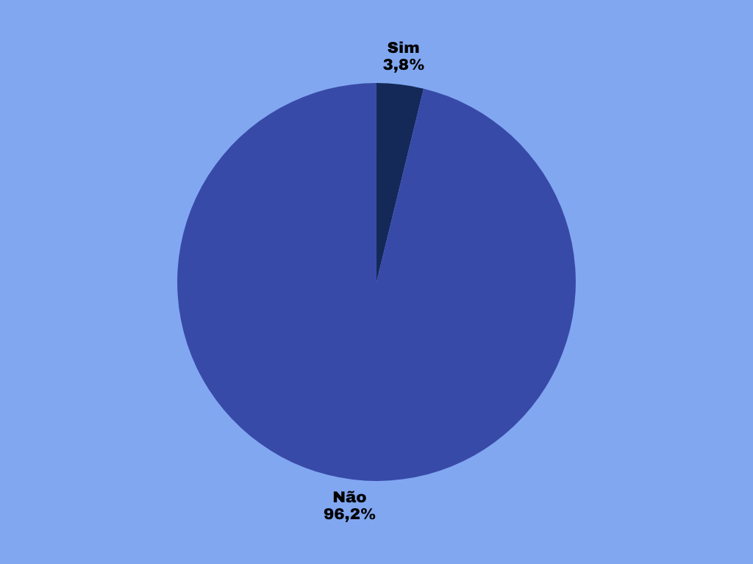
Fonte: Os Autores, 2026
Gráfico 3: As pessoas já fizeram intercâmbio antes?
Gráfico 3: As pessoas já fizeram intercâmbio antes??

O gráfico 3 mostra que a grande maioria das pessoas nunca fizeram intercâmbio.

Gráfico 5: As pessoas tem interesse em fazer intercâmbio?
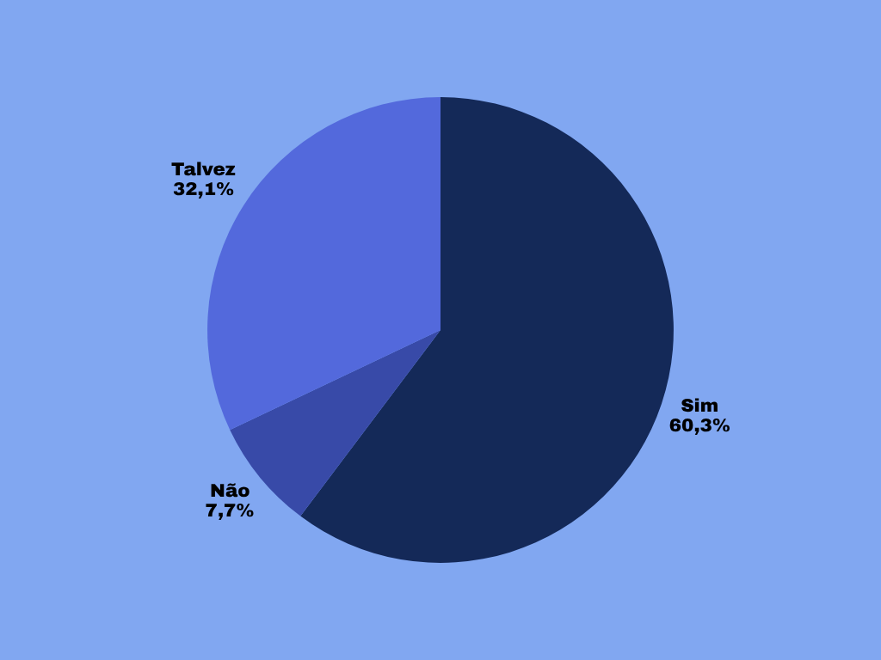
Fonte: Os Autores, 2026

O gráfico 4 mostra que a maior parte das pessoas que responderam ao formulário tem interesse em fazer intercâmbio.

Gráfico 5: Principais objetivos com o intercâmbio
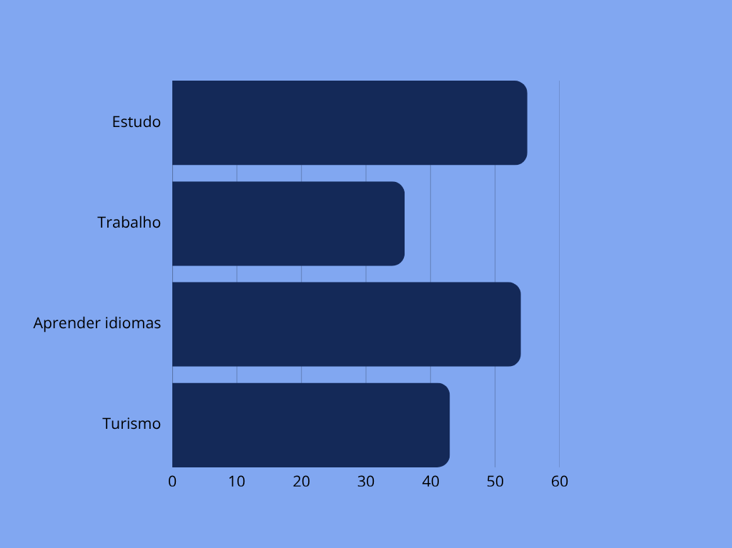
Fonte: Os Autores, 2026

O gráfico 5 apresenta que a maior parte das pessoas tem como objetivos ao fazer intercâmbio: estudar, trabalhar, aprender idiomas e conhecer novos lugares.

Gráfico 6: Países que desejam visitar
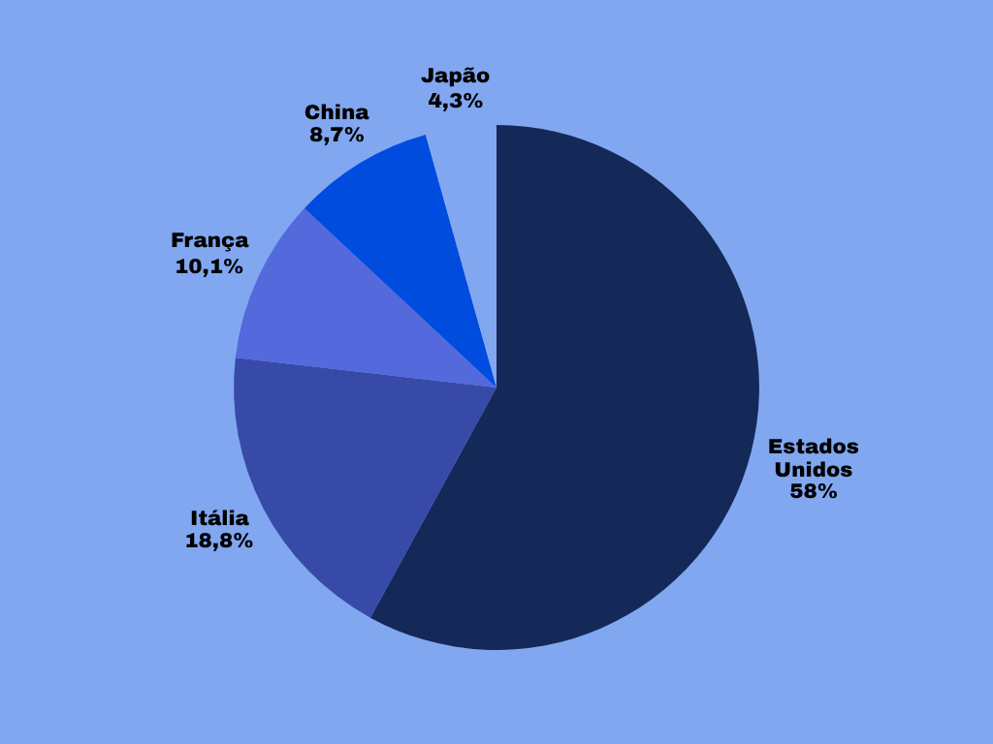
Fonte: Os Autores, 2026

O gráfico 6 apresenta os países mais visitados do mundo. A grande parte das pessoas têm interesse em visitar os Estados Unidos.

Gráfico 7: Orçamento mensal
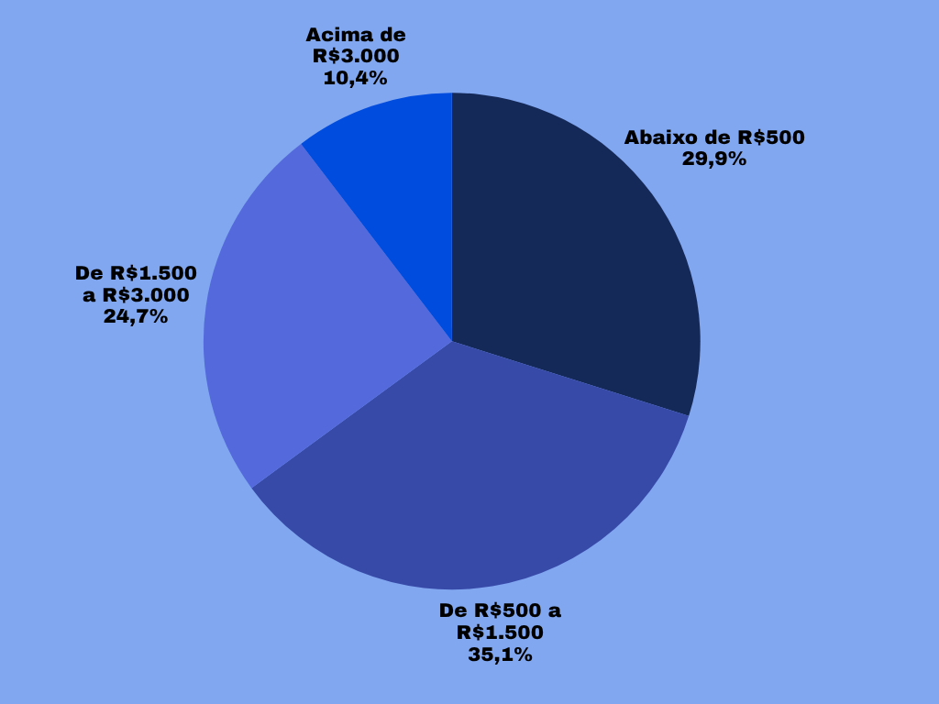
Fonte: Os Autores, 2026

O gráfico 7 apresenta o orçamento mensal que as pessoas estariam dispostas a investir em um intercâmbio. A maior parte tem um orçamento entre R$500,00 e R$1.500,00.

Gráfico 8: Desafios em fazer intercâmbio
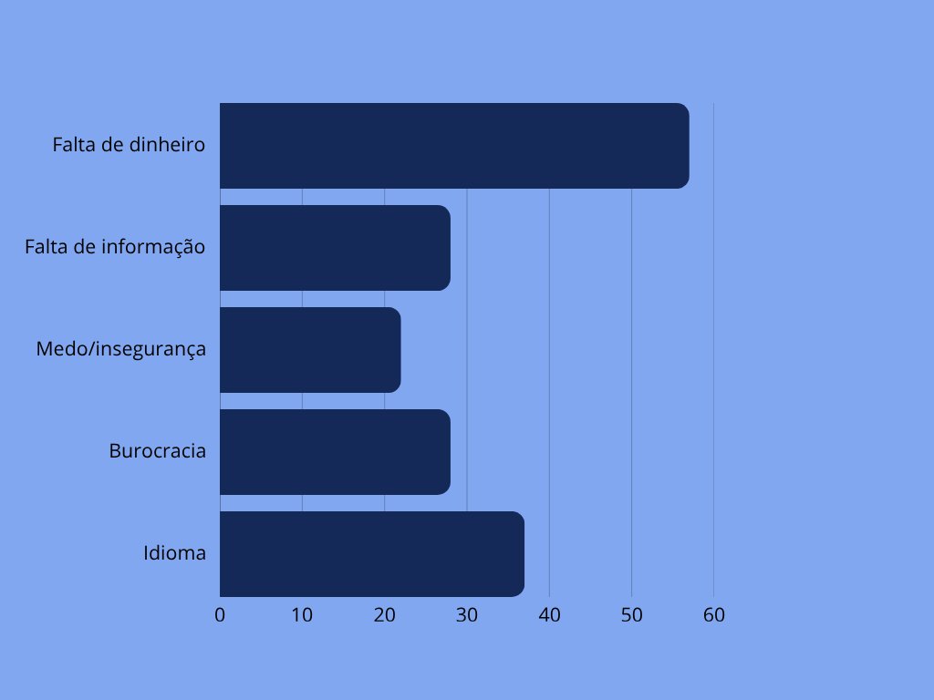
Fonte: Os Autores, 2026

O gráfico 8 apresenta os principais desafios que impedem as pessoas de fazerem intercâmbio. O maior desafio é a falta de dinheiro.

Gráfico 9: A plataforma seria útil?
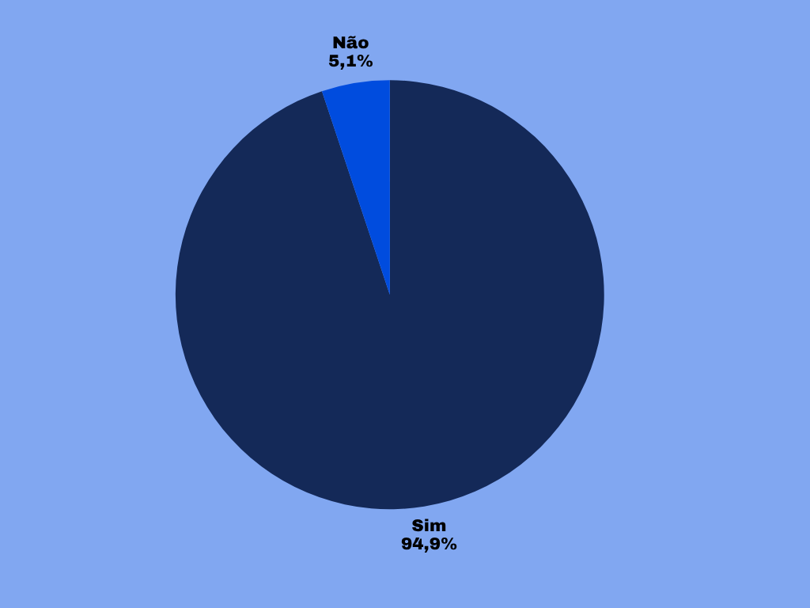
Fonte: Os autores, 2026

No gráfico 9 é mostrado que a maioria das pessoas que responderam a pesquisa de campo acham necessário que haja uma plataforma de apoio a intercambistas.
Gráfico 10: O que faria as pessoas confiarem na plataforma?
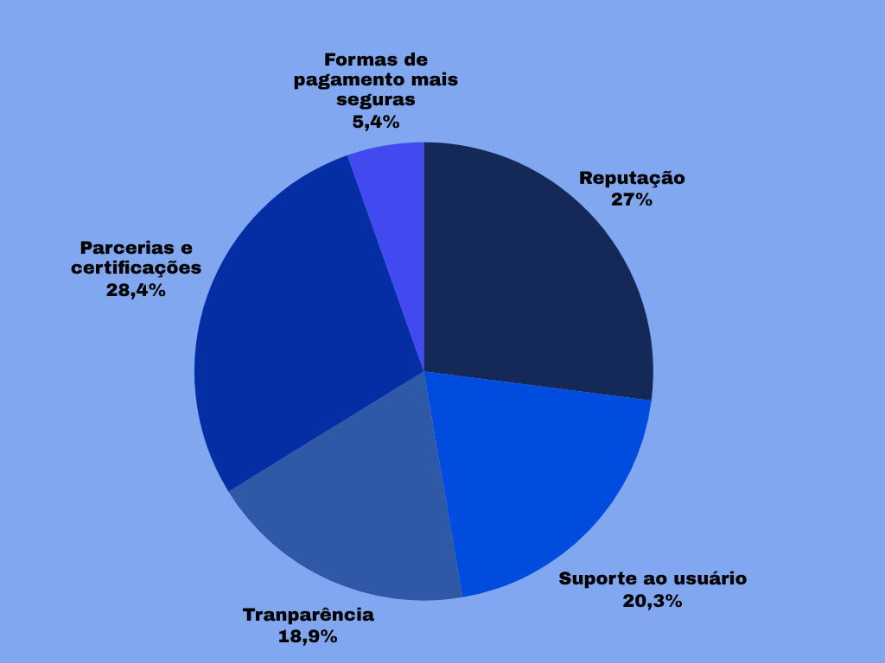
Fonte: Os autores, 2026

O gráfico 10 mostra o que faria as pessoas confiarem em uma plataforma de intercâmbio. O aspecto mais confiável seria a parceria e as certificações.

ANÁLISE E SÍNTESE

Persona
A persona é a representação fictícia do seu cliente ideal. Ela é baseada em dados reais sobre comportamento e características demográficas dos seus clientes. Apresenta, também, uma criação de suas histórias pessoais, motivações, objetivos, desafios e preocupações.
A definição de persona passa justamente pelo contato com o público-alvo. Assim, em uma rápida análise, pode-se identificar características comuns entre os potenciais compradores. (André Siqueira, 2024)
Sendo assim nesse trabalho foi criado a persona Lucas Ferreira, que atende os requisitos da citação acima, então aqui está a persona.

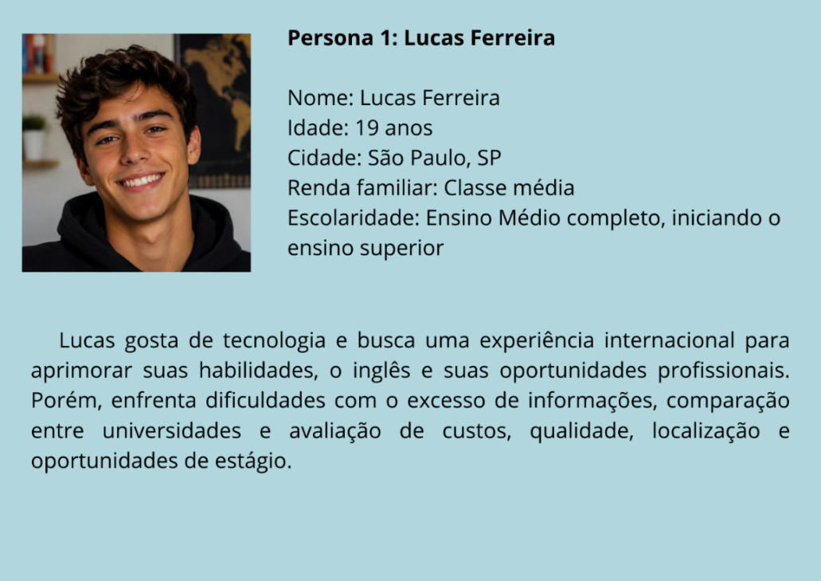
Fonte: Os autores, 2026
Figura 3: Persona

Figura 4: Mapa de EmpatiaFigura 3: Persona

Figura 4: Mapa de Empatia

Figura 5: Cardápio de ideiasFigura 4: Mapa de EmpatiaFigura 3: Persona

Figura 4: Mapa de EmpatiaFigura 3: Persona

Lucas é um jovem paulistano, criado em um lar que sempre valorizou a educação como ferramenta de transformação. Cresceu cercado por videogames, computadores e, mais recentemente, pela inteligência artificial. Não é o "nerd" estereotipado, mas sim um entusiasta prático: adora desmontar conceitos, entender como as coisas funcionam por trás das telas e discutir como a tecnologia pode resolver problemas do dia a dia.
Com 19 anos, ele está em um momento crucial. Acabou de sair da bolha do colégio e sente que o mundo está extremamente acelerado. Ele vê influenciadores digitais e colegas mais velhos conquistando espaços no mercado de tecnologia, mas sabe que, para se destacar, precisa de algo mais do que apenas um diploma.

Mapa de Empatia
O mapa de empatia é uma ferramenta que ajuda a compreender melhor o público-alvo de um produto, serviço ou projeto. Ele permite reunir informações sobre como as pessoas pensam, sentem, agem e o que esperam, facilitando a criação de soluções mais alinhadas às suas necessidades.
Para construí-lo, é preciso definir uma persona, ou seja, um perfil fictício que representa o cliente ideal. A partir daí, são levantados aspectos como o que essa persona pensa e sente em relação às suas motivações e preocupações, o que vê no ambiente ao seu redor, o que ouve de amigos, familiares ou influenciadores, e como se comporta no dia a dia (ROGRIGUES Samara, 2025).
Figura 4: Mapa de Empatia

Figura 5: Cardápio de ideiasFigura 4: Mapa de Empatia

Figura 5: Cardápio de ideias

Figura 6: BrainstormFigura 5: Cardápio de ideiasFigura 4: Mapa de Empatia

Figura 5: Cardápio de ideiasFigura 4: Mapa de Empatia
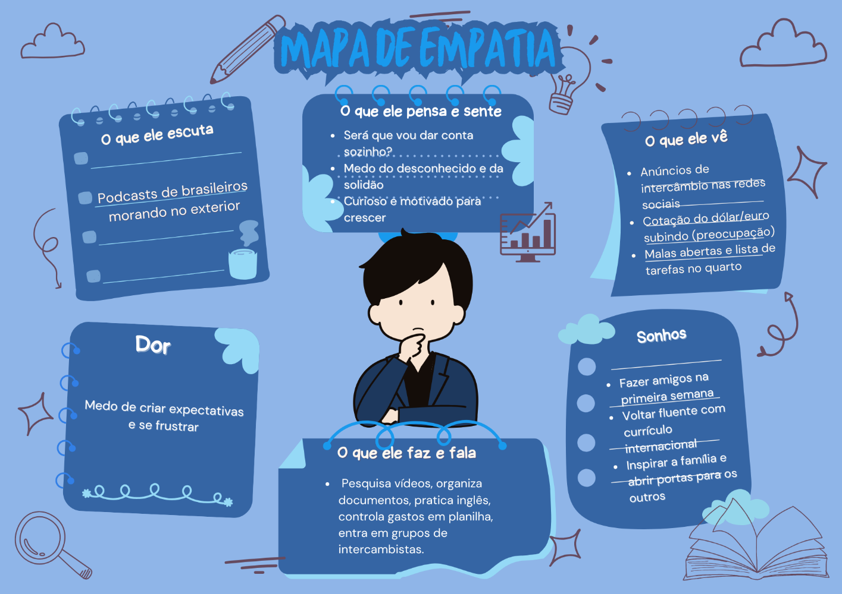
Fonte: Os autores, 2026

Cardápio de Ideias
O cardápio de ideias é um catálogo que sintetiza e tangibiliza todas as ideias geradas no projeto.
O resultado final assemelha-se aos das ações táticas de implementação presentes em um planejamento de marketing. Quase sempre inclui comentários relativos às ideias e seus desdobramentos. (MJV)
Figura 5: Cardápio de ideias

Figura 6: BrainstormFigura 5: Cardápio de ideias

Figura 6: Brainstorm

Figura 7: Golden CircleFigura 6: BrainstormFigura 5: Cardápio de ideias

Figura 6: BrainstormFigura 5: Cardápio de ideias
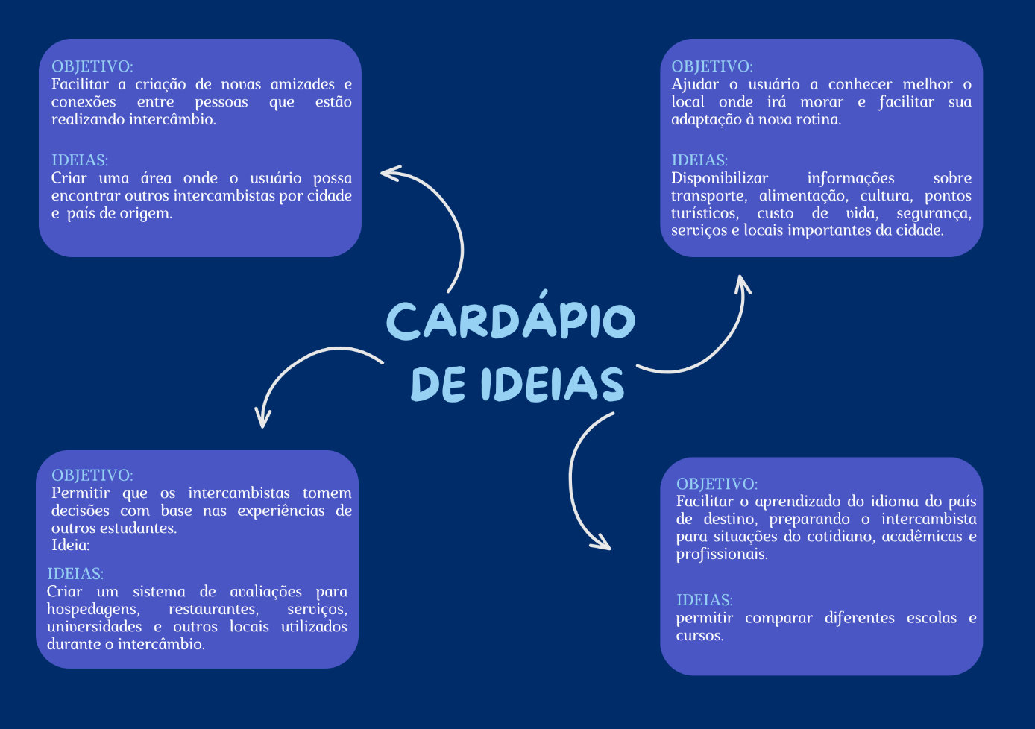
Fonte: Os autores, 2026

Brainstorm
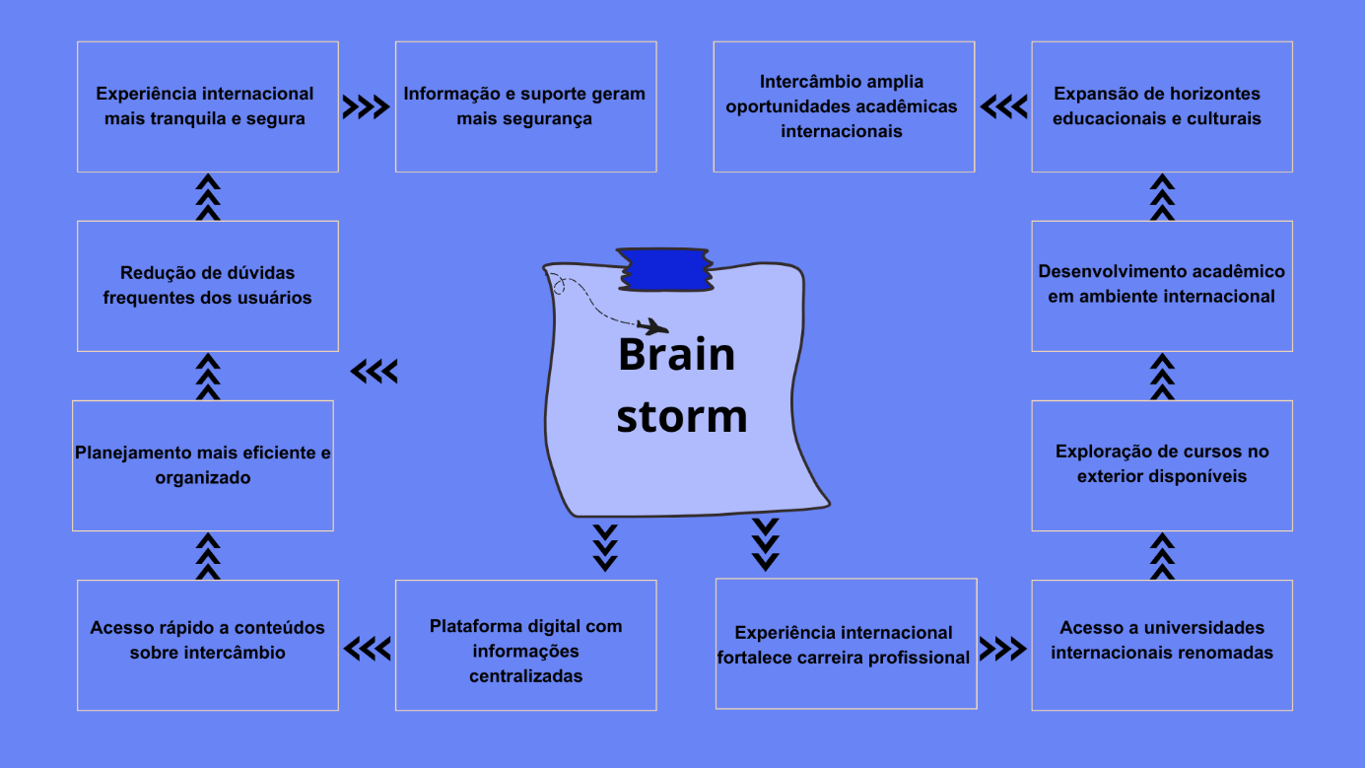
O Brainstorm é uma técnica de pensamento criativo para gerar novas ideias e soluções de problemas. As equipes utilizam este método de ideação para incentivar novas formas de pensar e gerar soluções, mas também é possível fazer brainstorming individualmente. (Miro)

Fonte: Os autores, 2026
Figura 6: Brainstorm

Figura 7: Golden CircleFigura 6: Brainstorm

Figura 7: Golden Circle

Figura 8: Caso de Uso - UsuárioFigura 7: Golden CircleFigura 6: Brainstorm

Figura 7: Golden CircleFigura 6: Brainstorm

Golden Circle
Golden Circle (ou Círculo Dourado) é uma metodologia de liderança e comunicação criada por Simon Sinek. Ele propõe que empresas e líderes de sucesso pensem, ajam e comuniquem de dentro para fora, focando primeiro no propósito ("porquê") em vez de apenas nos produtos ("o quê"). (CIEE, 2023)

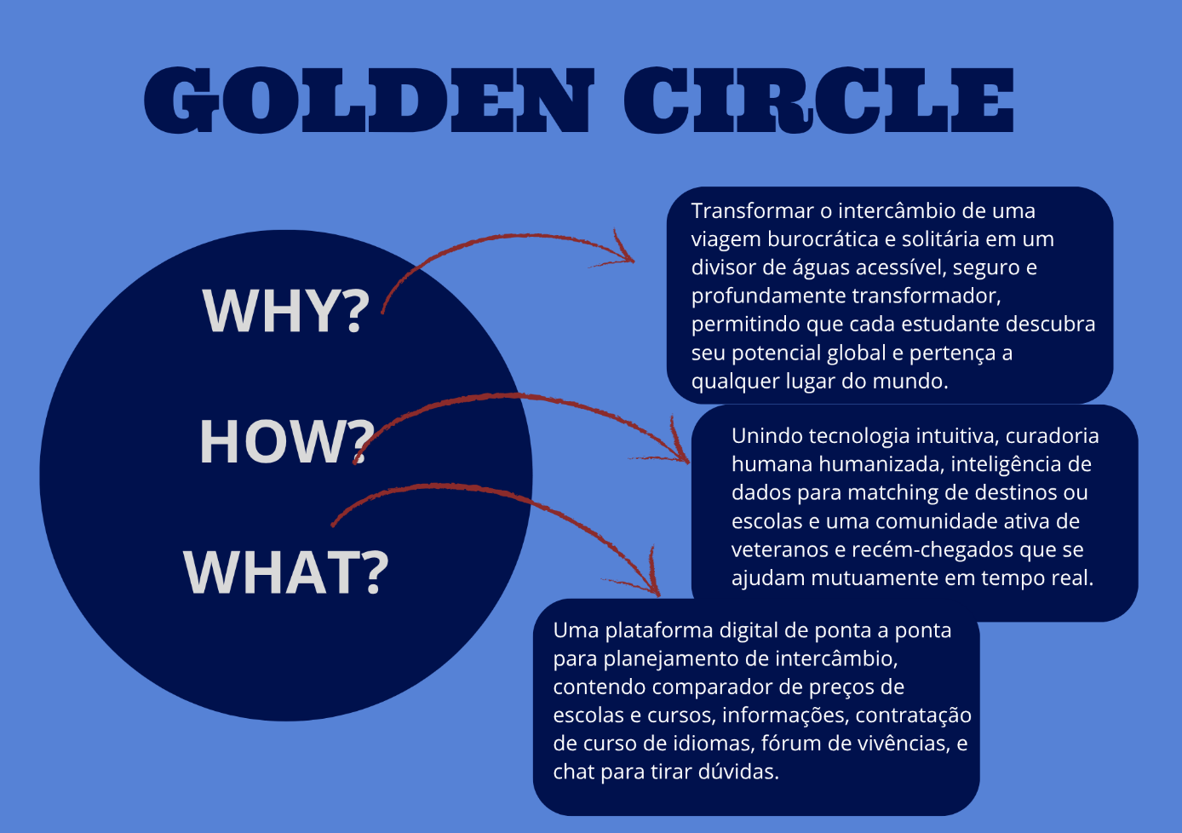
Figura 7: Golden Circle

Figura 8: Caso de Uso - UsuárioFigura 7: Golden Circle

Figura 8: Caso de Uso - Usuário

Figura 9: Caso de Uso - AdministradorFigura 8: Caso de Uso - UsuárioFigura 7: Golden Circle

Figura 8: Caso de Uso - UsuárioFigura 7: Golden Circle
Fonte: Os autores, 2026

ASPECTOS ESTRATÉGICOS

Planejamento Financeiro
Tabela 1: Pacotes
Pacote | Valor
Pacote Prata | 27,00
Pacote Ouro | 38,00
Pacote Premium | 56,00

PROTÓTIPO

Caso de uso
Um caso de uso explica como os usuários interagem com um produto ou sistema. Ele descreve o fluxo das entradas do usuário, estabelecendo caminhos bem-sucedidos e mal-sucedidos para atingir os objetivos. Isso permite que as equipes de produto entendam melhor o que um sistema faz, como ele se e por que ocorrem erros (Figma).
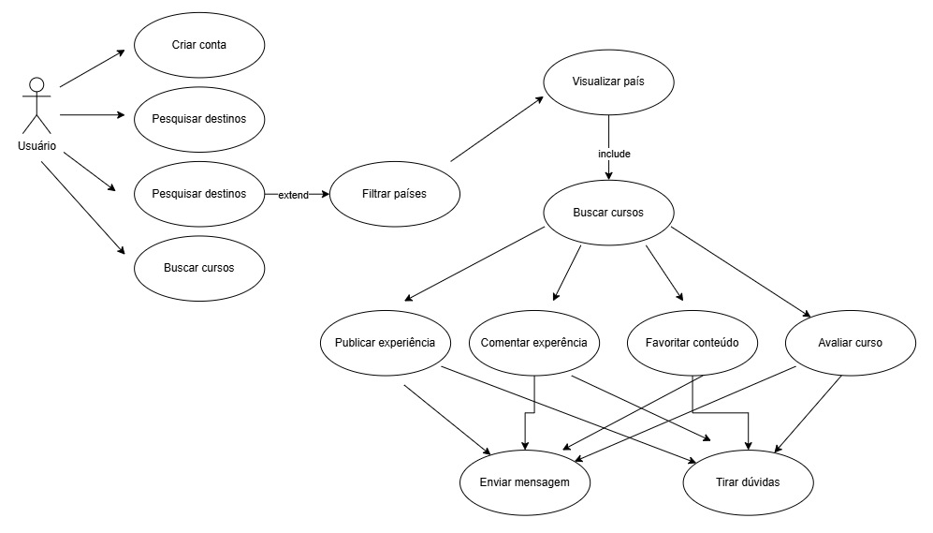
Figura 8: Caso de Uso - Usuário

Figura 9: Caso de Uso - AdministradorFigura 8: Caso de Uso - Usuário

Figura 9: Caso de Uso - Administrador

Figura 10: Caso de Uso - InstituiçãoFigura 9: Caso de Uso - AdministradorFigura 8: Caso de Uso - Usuário

Figura 9: Caso de Uso - AdministradorFigura 8: Caso de Uso - Usuário
Fonte: Os autores, 2026

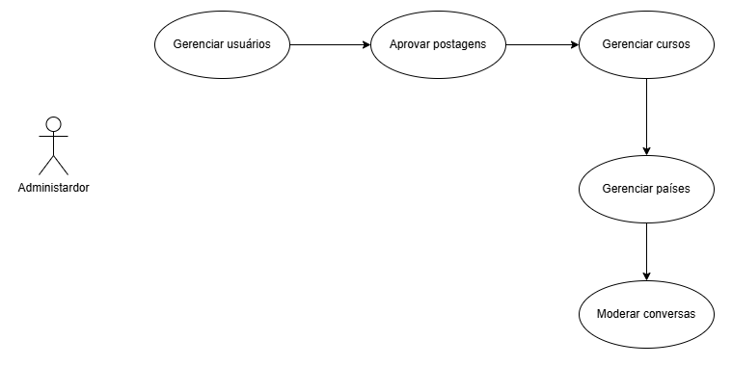
Figura 9: Caso de Uso - Administrador

Figura 10: Caso de Uso - InstituiçãoFigura 9: Caso de Uso - Administrador

Figura 10: Caso de Uso - Instituição

Figura 11: Diagrama lógicoFigura 10: Caso de Uso - InstituiçãoFigura 9: Caso de Uso - Administrador

Figura 10: Caso de Uso - InstituiçãoFigura 9: Caso de Uso - Administrador
Fonte: Os autores, 2026

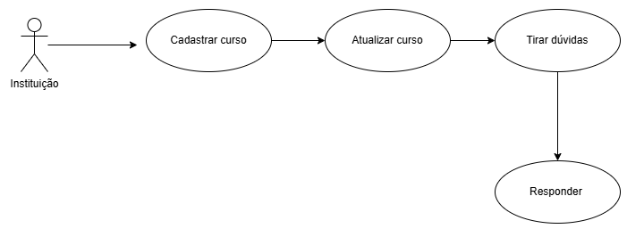
Figura 10: Caso de Uso - Instituição

Figura 11: Diagrama lógicoFigura 10: Caso de Uso - Instituição

Figura 11: Diagrama lógico

Figura 12: Diagrama conceitualFigura 11: Diagrama lógicoFigura 10: Caso de Uso - Instituição

Figura 11: Diagrama lógicoFigura 10: Caso de Uso - Instituição
Fonte: Os autores, 2026

Modelagem de Dados
Modelagem de dados é o processo de criar uma representação visual de um sistema de informação inteiro ou partes dele para comunicar as conexões entre pontos e estruturas de dados.
O objetivo da modelagem de dados é ilustrar os tipos de dados usados e armazenados dentro do sistema e as relações entre eles. Também descreve as formas como os dados podem ser agrupados e organizados, juntamente com seus formatos e atributos.
Os modelos de dados são construídos em torno das necessidades empresariais. As regras e requisitos são definidos antecipadamente por meio de feedback dos stakeholders para que possam ser incorporados ao projeto de um novo sistema ou adaptados na iteração de um sistema existente (IBM).

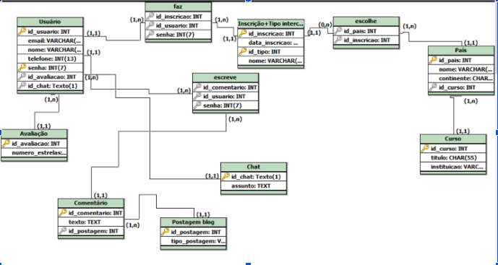
Figura 11: Diagrama lógico

Figura 12: Diagrama conceitualFigura 11: Diagrama lógico

Figura 12: Diagrama conceitual

Gráfico 3: As pessoas já fizeram intercâmbio antes?Figura 12: Diagrama conceitualFigura 11: Diagrama lógico

Figura 12: Diagrama conceitualFigura 11: Diagrama lógico

Fonte: Os autores, 2026

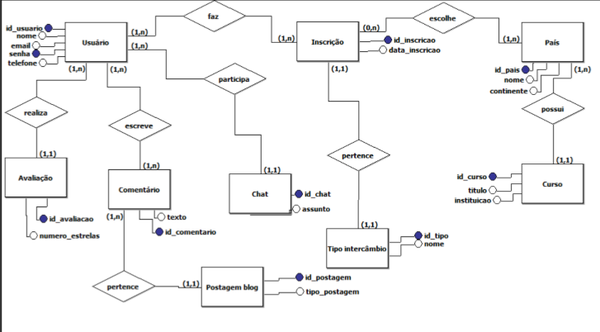
Figura 12: Diagrama conceitual

Gráfico 3: As pessoas já fizeram intercâmbio antes?Figura 12: Diagrama conceitual

Figura 12: Diagrama conceitual

Gráfico 3: As pessoas já fizeram intercâmbio antes?Figura 12: Diagrama conceitual

Fonte: Os autores, 2026

REFERÊNCIAS
BRASIL. Ministério da Educação. Ministério da Educação (MEC). Brasília, DF: Ministério da Educação. Disponível em: https://www.gov.br/mec/pt-br. Acesso em: 26 abr. 2026
BRASIL. Coordenação de Aperfeiçoamento Pessoal de Nível Superior (CAPES). CAPES: Fundação e programas de internacionalização da educação superior. Brasília, DF: CAPES. Disponível em: https://www.gov.br/capes/pt-br/assuntos/noticias-defeso-eleitoral/portal-passa-por-adequacao-a-legislacao-eleitoral. Acesso em: 26 abr. 2026.
INSTITUTO NACIONAL DE ESTUDOS E PESQUISAS EDUCACIONAIS ANÍSIO TEIXEIRA (INEP). INEP: Instituto Nacional de Estudos e Pesquisas Educacionais Anísio Teixeira. Disponível em: https://www.gov.br/inep/pt-br. Acesso em: 26 abr. 2026.
MJV INNOVATION. Imersão Design Thinking: como funciona essa fase?. Disponível em: https://www.mjvinnovation.com/pt-br/blog/como-funciona-a-imersao-no-design-thinking/. Acesso em: 14 jun. 2026.
GOVERNO DO BRASIL. Autorização e residência para fins de estudo. Disponível em: https://www.gov.br/pf/pt-br/assuntos/imigracao/autorizacao-residencia/autorizacao-de-residencia-para-fins-de-estudo Acesso em 17 jun. 2026.
GOVERNO DO BRASIL. Coordenação de Aperfeiçoamento de Pessoal de Nível Superior (CAPES). Disponível em: https://www.gov.br/capes/pt-br . Acesso em: 17 jun. 2026.
PROJECTOOL Diagrama de afinidades. Disponível em: https://www.projectool.com.br/c%C3%B3pia-diagrama-de-afinidades-1. Acesso em: 05 ago. 2026.
METROPOLITAN UNIVERSITY OF SCIENCE AND TECHNOLOGY Intercâmbio internacional: O que é?. Disponível em: https://mustedu.com/pt/intercambio-internacional/. Acesso em: 05 ago. 2026.
INSTITUTO BRASILEIRO DE GEOGRAFIA E ESTATÍSTICA (IBGE). Condições de vida, desigualdade e pobreza. Disponível em: https://www.ibge.gov.br/estatisticas/multidominio/condicoes-de-vida-desigualdade-e-pobreza.html . Acesso em: 12 ago. 2026.
SKEMA BUSINESS SCHOOL. Quais são os tipos de intercâmbio?. Disponível em: https://www.skema.edu/br/news/tipos-de-intercambio . Acesso em: 14 ago. 2026.
UNICEPLAC CENTRO UNIVERSITÁRIO. Internacionalização. Disponível em: https://www.uniceplac.edu.br/internacionalizacao/ . Acesso em: 14 ago. 2026.
GOVERNO DO BRASIL. Ministério da Ciência, Tecnologia e Inovação. Disponível em: https://www.gov.br/mcti/pt-br/acompanhe-o-mcti/transformacaodigital . Acesso em: 14 ago. 2026.
UNIVERSIDADE DE SÃO PAULO (USP). Como se candidatar às vagas de intercâmbio?. Disponível em: https://internationaloffice.usp.br/new/intercambio/ Acesso em: 14 ago. 2026.
RODRIGUES, Samara. O que é e como fazer um mapa de empatia?. Disponível em: https://www.educamaisbrasil.com.br/educacao/dicas/o-que-e-e-como-fazer-um-mapa-de-empatia. Acesso em: 18 ago. 2026.
MIRO. O que é brainstorming ?. Disponível em: https://miro.com/pt/brainstorming/o-que-e-brainstorming/#o-que-%C3%A9-brainstorming. Acesso em: 19 ago. 2026.
MJV INNOVATION. Design Thinking. Disponível em: https://www.mjvinnovation.com/pt-br/design-thinking/. Acesso em: 19 ago. 2026.
SIQUEIRA, André. Persona: o que é, como definir e por que criar uma para sua empresa. Disponível em https://www.rdstation.com/blog/marketing/persona-o-que-e/ . Acesso em: 19 ago. 2026.
FIGMA.O que é um caso de uso? Disponível em: https://www.figma.com/pt-br/resource-library/o-que-e-um-caso-de-uso/ . Acesso em: 21 ago. 2026.
IBM. O que é modelagem de dados? Disponível em: https://www.ibm.com/br-pt/think/topics/data-modeling#2014952962 . Acesso em: 26 ago. 2026.
Instituto Aurora. ODS 4: por uma educação de qualidade para todas as pessoas. Disponível em: https://institutoaurora.org/ods-4-por-uma-educacao-de-qualidade/ . Acesso em: 23 set. 2026.
CIEE. A metodologia do Círculo Dourado e a descoberta do seu propósito. Disponível em: https://cieepr.org.br/blog/a-metodologia-do-circulo-dourado-e-a-descoberta-do-seu-proposito/ . Acesso em: 23 set. 2026.

‌

